
Para realizar los ejercicios, no basaremos en el siguiente fichero https://gist.github.com/DavidBernalGonzalez/c3514686f695f5a13b8ce4c0d0aa67c3
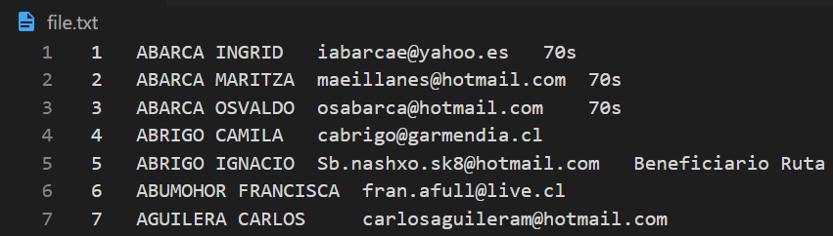
Ejercicio 1: Basándote en el fichero original, añade un “)” inmediatamente después del primer número del resultado debe ser el siguiente:
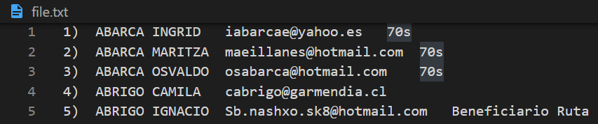
- Explica aquí cómo lo has logrado, poniendo el regex, una captura de pantalla, etc.
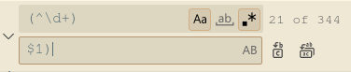
Hacemos la expresión “(^\d+)” y sustituimos por “$1)”
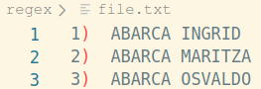

Ejercicio 2: Basándote en el fichero original, haz que todos los elementos tengan un solo espacio entre palabra y palabra. Por tanto, es necesario quitar tabulaciones y doble espaciados. Además, también debes de seleccionar los espacios del final independientemente de si son tabulaciones o espacios.
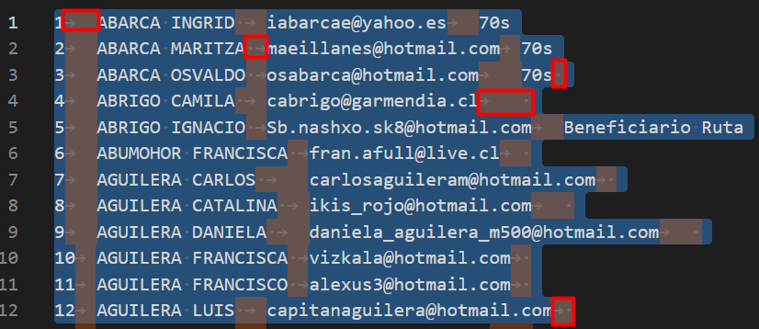
- Explica aquí cómo lo has logrado, poniendo el regex, una captura de pantalla, etc.
Ejercicio apartado B (Ampliación): Una vez lo tengas resuelto intenta hacerlo en los menos pasos posibles.
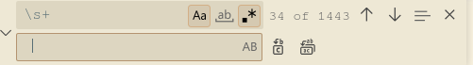
Hacemos la expresión “\s+” y sustituimos por “ ”
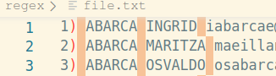

Ejercicio 3: Basándote en el fichero original, sustituye todos los subdominios de los correos que acaben en cl o ch por gmail (incluidos los que ya tengan dicha casuística):
 | Subdominio: | Y acaban en
@ | Lo que sea (adretail, canal, uvavins, gmail…) | cl o ch
Por ejemplo:
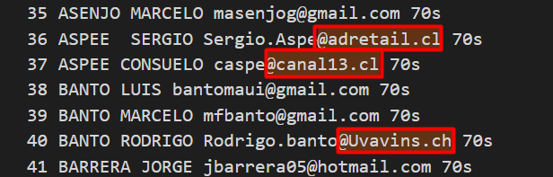
El resultado será el siguiente:
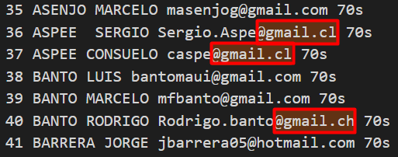
- Explica aquí cómo lo has logrado, poniendo el regex, una captura de pantalla, etc.
Ejercicio 3 apartado B (Ampliación): Una vez lo tengas resuelto intenta hacerlo en los menos pasos posibles.
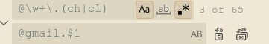
Hacemos la expresión “@\w+\.(ch|cl)” y sustituimos por “@gmail.$1 ”
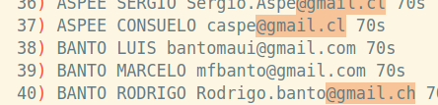

Ejercicio 4: Elimina todo lo que no sea un email de cada una de las líneas:
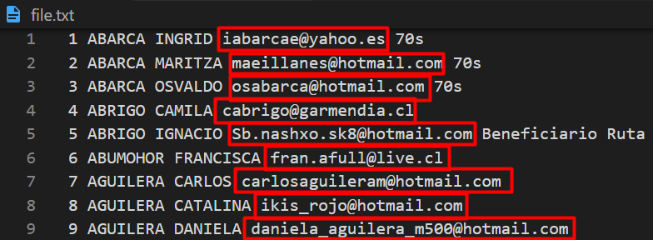
El resultado final debe de ser el siguiente:
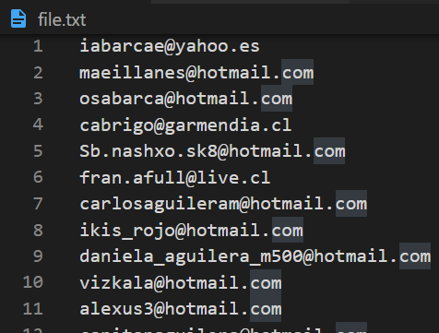
- Explica aquí cómo lo has logrado, poniendo el regex, una captura de pantalla, etc.
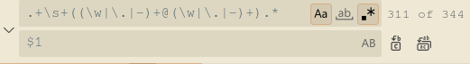
Hacemos la expresión “.+\s+((\w|\.|-)+@(\w|\.|-)+).*” y sustituimos por “$1 ”
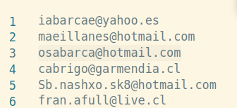
Ejercicio 5: la compañía nos comenta que necesitamos pasar el fichero a un formato CSV. Ya que quieren poder abrir el fichero desde Excel por lo que tendremos que transformar el fichero a un formato CSV. Para ello, nos han pedido que no tenga espacios y que los elementos estén separados por puntos y comas de una forma similar a la siguiente:
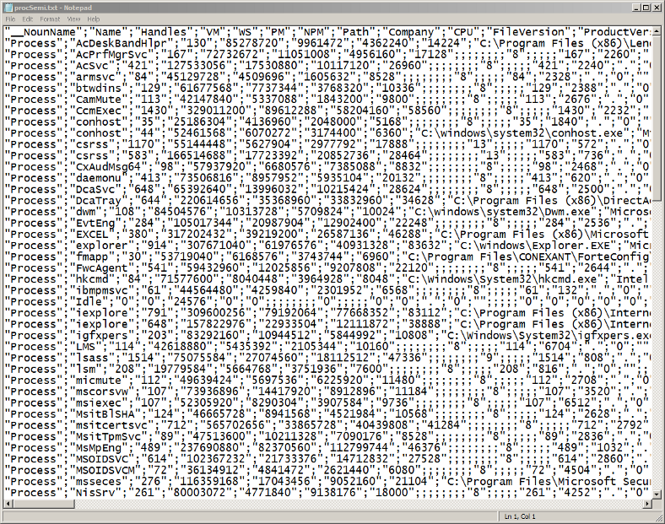
El resultado tendrá que ser el siguiente:
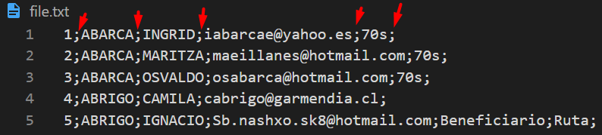
Si nos fijamos, podemos ver que tenemos los puntos y comas que separan los distintos elementos y que no hay espacios entre ellos.
- Explica aquí cómo lo has logrado, poniendo el regex, una captura de pantalla, etc.
Bueno primero comentar que es un TSV válido, para convertirlo a CSV yo haría esto y ya lo tendríamos: 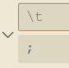, pero esto tiene complicaciones, lo que pide el ejercicio seria: 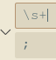 pero eso rompe los nombres como este 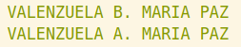.
Gracias a explicaciones en clase entiendo que es necesario la segunda y poco a poco o con otro regex intentar arreglar el caso extraño, lo solucionaría así el más común de los dos
Usando la siguiente expresión y reemplazo: 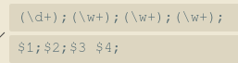
y el caso menos común del archivo como y 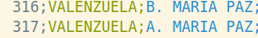, a mano.

Finalmente, y para testear que el fichero esté correctamente creado, renombrarlo a una extensión .CSV. Para ello, realizamos lo siguiente:
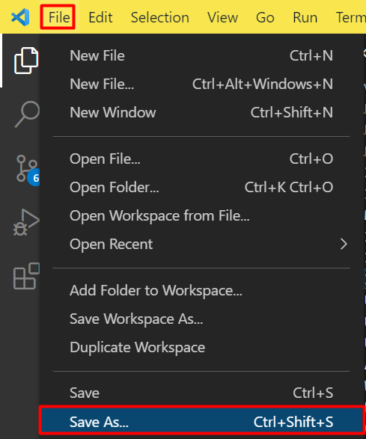
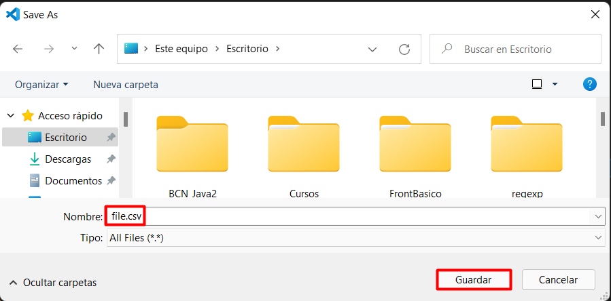
Y tras guardarlo, vamos a instalar un plugin para VSC para poder visualizarlo:

Finalmente, si intentamos abrir el documento desde CSVLint vemos que nos dice que las columnas no son las mismas. Por lo que vamos a añadir
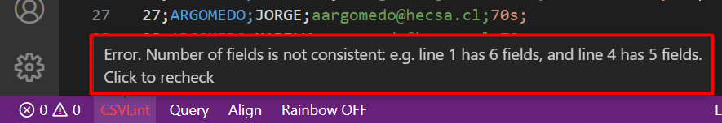
Lo que nos está pasando es que todos los registros deben de tener los mismos puntos y comas. Por los que los debes de igualar los ; hasta que nos aparezca lo siguiente
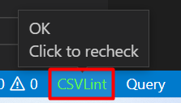
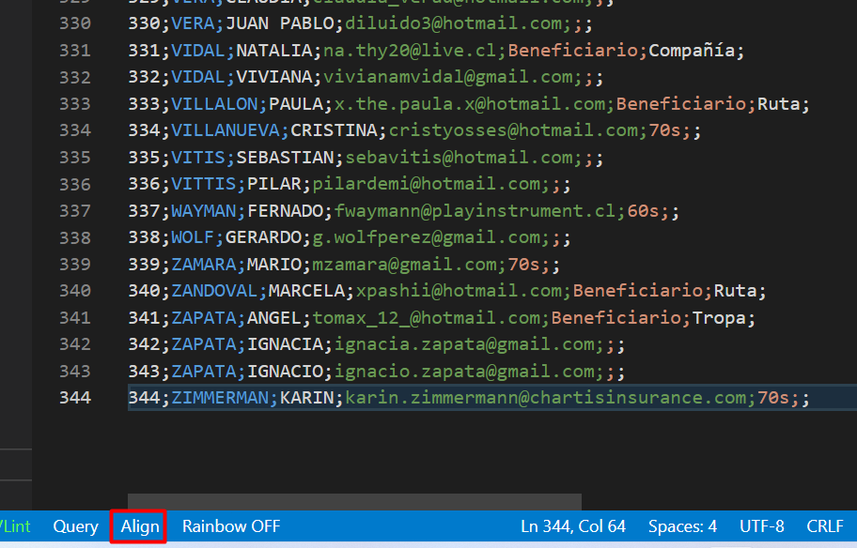
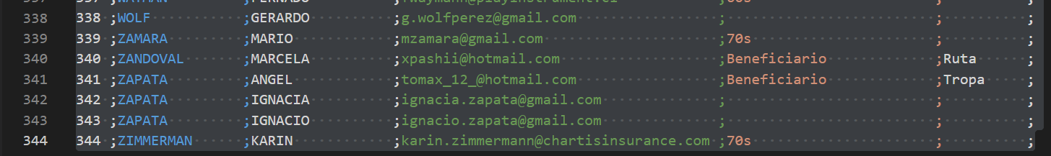

E incluso lo podemos presentar como si fuera una consulta de SQL de la siguiente manera:
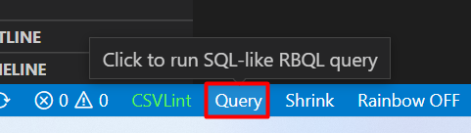
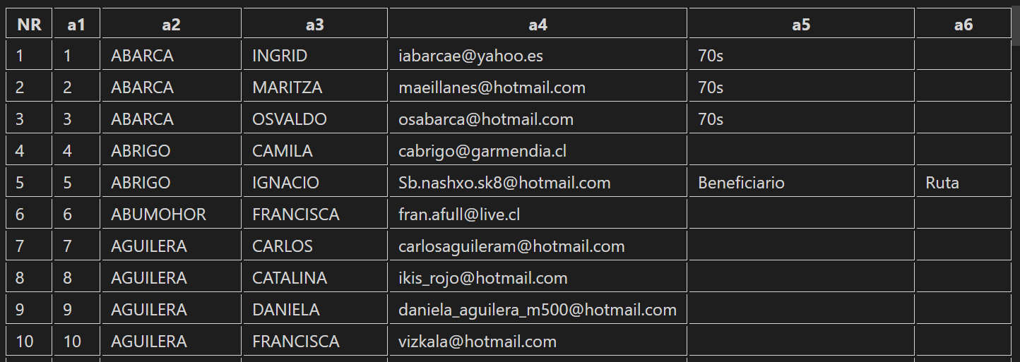
Finalmente, si abrimos el Excel y vamos a:
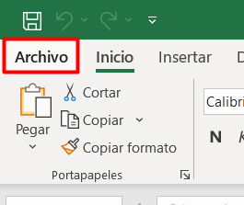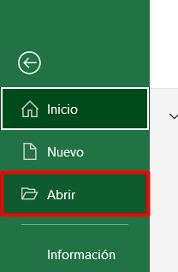
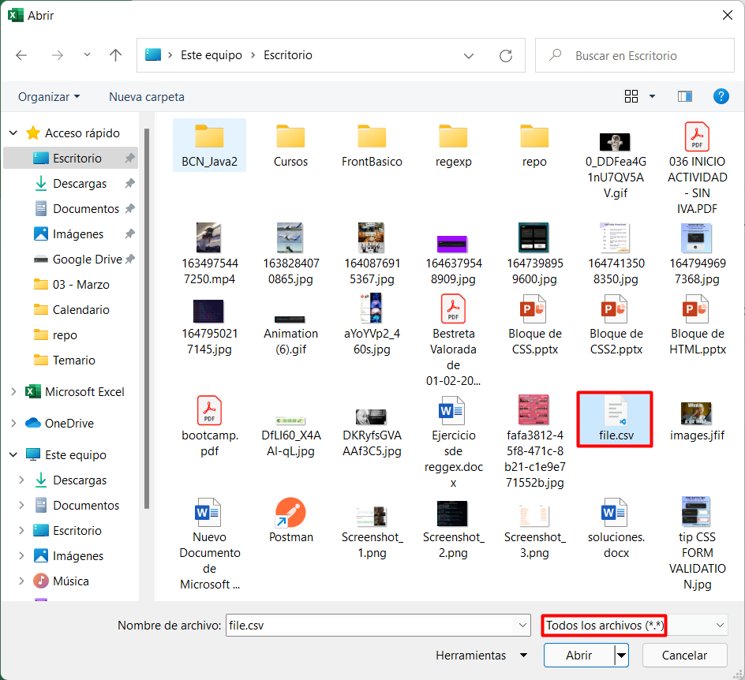
Podemos ver que ya lo tenemos operativo para trabajar con Excel
